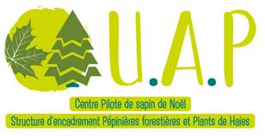
U.A.P. Place de la Foire, 10 - B-6840 Neufchâteau
Tél. + 32 (0) 61 61 24 60 - www.uap.be

Rapport d’essai sur l’influence du matériau utilisé pour la couverture des planches de semis en pépinières sur la germination et leur lien avec le phénomène de fonte des semis.

Rédigé par :  Alain Strepenne  Samuel Noiset | Vérifié par :
Table des matières
1. Introduction : 2
2. Thème de l’étude : 3
3. Produits étudiés : différents matériaux à utiliser en couverture des semis en pépinières. 3
4. Matériel et méthode : 6
4.1. Matériel : 6
4.2. Bandes de semis : 6
4.3. Applications : 7
4.4. Facteurs étudiés 7
5. Coûts des différents matériaux utilisés : 7
6. Résultats 8
10.1 Résultats du comptage des semis 8
10.2 Résultats des mesures de l’humidité du sol 9
7. Discussion 11
8. Annexes 12
9. Bibliographie 22

Introduction :
Le projet de mise en place de cet essai fait suite aux rencontres avec les pépiniéristes, où le problème de la fonte des semis à régulièrement été mis en avant. Je tiens à souligner l’implication des pépiniéristes dans la rédaction de ce protocole et je les en remercie.
Elle est due à des champignons microscopiques qui se développent dans les tissus, tuent les cellules et induisent le ralentissement ou la cessation de fonctions essentielles de la jeune plante.
Ces champignons sont de types variés, mais leur mode d'action et les conditions de leur développement sont assez uniformes.

Le plus souvent, et en particulier pour les semis de résineux, le champignon responsable appartient au genre Fusarium. Parmi les champignons causant la fonte des semis figure aussi le Corticium vagum, que l'on rencontre généralement sous une forme accessoire rattachée au type Rhizoctonia; il est très polymorphe et attaque des essences diverses. Des Pythium, de la famille des Peronosporacées, sont plus rarement mentionnés ; des Peronosporacées du genre Phytophtora attaquent surtout les semis de feuillus, le Phytophtora agi parasite particulièrement les semis de Hêtre.

Tous ces champignons, et spécialement les Fusarium, offrent la particularité de vivre en saprophytes aux dépens des matières organiques du sol. C'est donc du sol que provient normalement la contamination des plantules.

La Fonte des semis exerce des ravages très variables suivant les circonstances. Les conditions de sol ont, une influence tout à fait prépondérante. La maladie sévit dans les sols riches en matières organiques et surtout en matières azotées. Elle est dangereuse dans les sols à réaction neutre ou alcaline. Cette information est importante dans le choix du type de sable à utiliser en couverture des bandes de semis. L’acidité est défavorable à l'extension des champignons liés à la fonte des semis.

L'humidité de l'atmosphère ambiante favorise en général l'évolution de la maladie. On a constaté aussi que dans des planches de semis très denses, où l'aération se fait mal, la fonte est plus à craindre.

Par contre, une atmosphère humide ralentissant la transpiration peut protéger contre la dessiccation les jeunes plants malades chez lesquels, par suite de l'altération de certains tissus, l'alimentation en eau se fait mal. Ainsi se justifient l'influence retardatrice constatée des périodes pluvieuses et aussi l'avantage reconnu dans certains cas d'un abri placé à une certaine hauteur au-dessus des semis.

Toutes les essences sont plus ou moins attaquées mais, toutes choses égales, la sensibilité varie suivant les espèces. Parmi les résineux, les Pins, les Épicéas, les Mélèzes, semblent le plus facilement atteints ; les Sapins sont plus résistants ; les Cupressées (Thuya, Chamæcyparis) sont peu attaquées. Parmi les feuillus, le Hêtre est le plus sensible.

Les conditions dans lesquelles est fait le semis interviennent en ce qui concerne la nature du sol et la densité du semis. Il semble indifférent de semer à l'automne ou au printemps. Les plants issus de graines récemment récoltées se montrent plus résistants.

On peut combattre efficacement la Fonte des semis en rendant difficile l'installation et le développement des champignons agents de la maladie. Les champignons que l'on redoute sont des saprophytes vivant dans les matières organiques du sol. Il faut donc d'abord éviter de créer un milieu qui leur soit trop favorable.

L'usage de composts fabriqués sur place par décomposition des débris végétaux recueillis dans la pépinière est à déconseiller, car on réalise une véritable culture des champignons pathogènes existant dans le sol de la pépinière.

La culture de plants pendant de longues années sur le même sol est aussi une circonstance défavorable, car le sol s'infecte progressivement. Cette considération est en faveur des pépinières volantes plutôt que des pépinières fixes.

Rédaction du protocole en collaboration avec les pépiniéristes en vue d’obtenir les informations nécessaires sur :
- Les pratiques en places ;
- Les doses utilisées ;
- Le choix des matériaux de couverture des semis à étudier.

Thème de l’étude :
Influence du type de matériaux utilisé en couverture de semis sur la levée, la rétention de l’humidité et sur les phénomènes de fontes des semis.

Produits étudiés : différents matériaux à utiliser en couverture des semis en pépinières.
Le choix des matériaux autres que le sable se fait dans une optique différente de celle d’un paillage classique en plantation.

Dans le cadre des semis, la longévité du matériau n’est pas le critère prépondérant, au contraire de la situation en plantation.

Les informations techniques disponibles auprès des fournisseurs concernant les différents matériaux sont répertoriés dans les annexes.

3.1. Sable 1 : sable du Rhin 0-2

Nature : | Granulat originaire de carrière ou de gravière.
Caractéristiques  physiques : | Densité apparente : 1,5 à 1,7.  Porosité totale : 40 à 50 %.  Disponibilité en eau : très faible.  Teneur en air à pF 1 : très variable en fonction de la granulométrie.
Caractéristiques  chimiques : | CEC : nulle.  pH (eau) : très variable en fonction de l’origine géologique.
Avantages : | Grandes stabilités des propriétés physiques.  Permet de lester les conteneurs.
Inconvénients : | Faible rétention en eau.  Faible aération.  Risque d’apports de graines d’adventices.
Remarques : | Attention au choix du sable et à ses conséquences sur le milieu de germination des graines et au phénomène de fonte des semis.

3.2. Sable 2 : Sable du Rhin 0-7 En attente des résultats d’analyse de Michamps

Nature : | Granulat originaire de carrière ou de gravière.
Caractéristiques  physiques : | Densité apparente :  Porosité totale :  Disponibilité en eau :  Teneur en air à pF 1 :
Caractéristiques  chimiques : | CEC :  pH (eau) :
Avantages :

Inconvénients :

Remarques : | Attention au choix du sable et à ses conséquences sur le milieu de germination des graines et au phénomène de fonte des semis.

3.3. Sable 3 : sable classique utilisé par la pépinière En attente des résultats d’analyse de Michamps

Nature : | Sable de construction
Caractéristiques  physiques : | Densité apparente :  Porosité totale :  Disponibilité en eau :  Teneur en air à pF 1 :
Caractéristiques  chimiques : | CEC :  pH (eau) :
Avantages :

Inconvénients :

Remarques :

3.4. Sable 4 : Sable calcaire de la carrière du Fond des Vaulx En attente des résultats d’analyse de Michamps

Nature :

Caractéristiques  physiques : | Densité apparente :  Porosité totale :  Disponibilité en eau :  Teneur en air à pF 1 :
Caractéristiques  chimiques : | CEC :  pH (eau) :
Avantages :

Inconvénients :

Remarques :

3.5. Terreau universel :

Nature : | Terreau à base de tourbe horticole, tourbe blonde, compost d’écorces de résineux
Caractéristiques  physiques : | Matière sèche : 25% (en masse)  Matières organiques : 45% (en masse)
Caractéristiques  chimiques : | Conductivité électrique : 45 mS/m  pH (eau) :6  capacité rétention eau : 700ml/l
Avantages : | Présence d’un engrais NPK 12-14-24
Inconvénients : | Possible apport de semences d’adventices
Remarques :

3.6. Ecorces de Pin 04-08 :

Nature : | Ecorces broyées à faible dimensions ( entre 4 et 8 mm) de Pins sylvestre et maritime
Caractéristiques  physiques : | Densité apparente : 0,2 à 0,3.  Porosité totale : 85 à 90 %.  Disponibilité en eau : 5 à 30 %.  Teneur en air à pF 1 : 25 à 50 %.
Caractéristiques  chimiques : | CEC : 90 à 200 milli - équivalent / L  pH (eau) : 4,5 à 7,5.
Avantages : | Le prix est souvent intéressant.  Très forte aération si la granulométrie est suffisante.
Inconvénients : | C’est un matériau très hétérogène dont la qualité varie en fonction de l’espèce, du degré de compostage, …  Elle est souvent instable.
Remarques : | Les écorces de pin maritime et sylvestre peuvent être utilisées fraîches en paillage classique. Toutes les autres écorces doivent être compostées avec soins.

Matériel et méthode :

4.1. Matériel :
- Semences d’épicéa (Picea abies) « mélange Ardenne » du Comptoir Forestier (taux de germination 93%)
- Des bandes de semis S ;
Blocs de minimum 2 m de long et 0,9 m de large par traitement et répétition ;
Surface de comptage de 40 cm de large (pour éviter les effets de bord) et 40 cm de long. Carré en position centrale du bloc considéré.
- Matériel de marquage des blocs et répétitions :
La liste sera déterminée en fonction de l’organisation des parcelles où seront conduits les essais. Elle comporte :
      - Des piquets
      - Des panneaux
      - Des cordes
      - …
Chacun des blocs sera délimité de façon à réduire autant que se peut le biais dû aux effets de bord.
- Panneaux d’identification des objets et répétition ;
- Pulvérisateur à dos électrique ;
- Matériel de mesure : cadre de mesure de 40 / 40 cm ;
- Analyse de sol avant semis

4.2. Bandes de semis :
Le semis dit « en pépinière » est réalisé sur une surface restreinte et en général à une densité importante. Dans le cadre de ces essais, les semis sont faits « à la volée » de façon à les répartir sur la bande de semis de la façon la plus uniforme possible. Le semis est réalisé à l’aide d’un semoir à nappe.
La préparation du lit de semence est faite de façon à ce que la finesse soit en rapport avec la grosseur de la graine. Les propos régulièrement entendus « La granulométrie doit être identique à la grosseur de la graine » n’est pas une règle à interpréter de façon stricte, mais est une bonne indication sur la façon de préparer la terre au semis.
Préparation du lit de semence : 1) Charrue – 2) Herse – 3) Fraise – 4) Désinfection des plates-bandes – 5) Bâchage – 6) Débâchage au printemps – 7) Réensemencement du sol et engrais
Semis de la plate-bande : Utilisation d’un semoir à nappe (semis en plein) à raison de 10kg de graines pour les 211 mètres de plate-bande
Traitement phyto et engrais :
- Réensemencement du lit de semences (+ engrais) : Antagon (15kg/are) + Vivisol (10 kg/are) + Vivifos (5 kg/are)
- Herbicide : AZ (0,5L) + Défi (4L)
- Fongicide : Signum (1,5 kg)
- Insecticide : Ninja (150 ml)
Cet essai sera réalisé sur des bandes de semis d’une seule et unique essence : l’épicéa. Afin de ne pas avoir de variabilité au niveau de la levée due aux essences ou à des lots de semences différentes.
Schéma d’implantation :
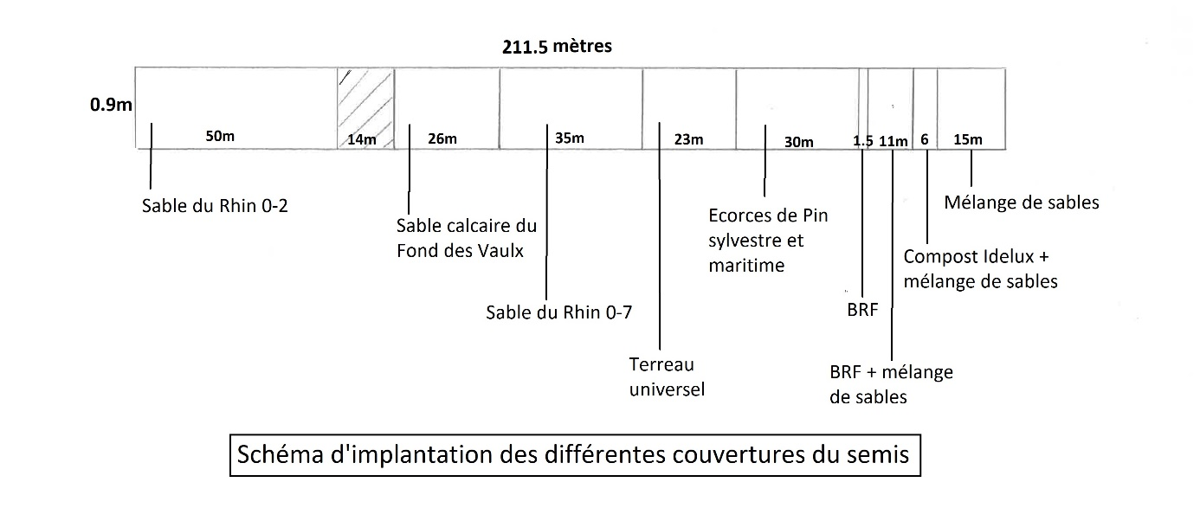

4.3. Applications :
Les caractéristiques propres à l’application concernent :
- L’épaisseur de la couche mise en surface des bandes de semis ;
- La technique d’application.
- Différents mélanges.

4.4. Facteurs étudiés
La levée des semis par comptage par unité de surface et pour chaque répétition des graines levées.
La potentiel virulence d’attaque de Fonte des semis.
L’influence de la couverture du semis sur les caractéristiques du sol.
L’influence de la couverture du semis sur la capacité à garder l’humidité du sol.

Coûts des différents matériaux utilisés :

 | Prix marchand (HTVA) 2022 | Prix au m^3 (HTVA)
Sable 0-2 | 34,97 /tonne (1,6t/m^3) | 55,95
Sable calcaire | 17,8/tonne (1,6t/m^3) | 28,48
Sable 0-7 | 45,79/tonne (1,6t/m^3) | 73,2
Ecorces | 4,74/50L (mulch) - 6,08/60L | 94,8-101,3
Terreau | 6,25/70L | 89,3
Sable de référence | 35/m^3 | 35

Attention ! les prix concernent les sables 0-2 et 0-7, ainsi que le terreau et les écorces, sont destinés aux particuliers en petites quantités.
Les écorces par exemple, peuvent être achetées 43 euros/m ³ en vrac à partir de 30 m³ (avec le même fournisseur).

Résultats

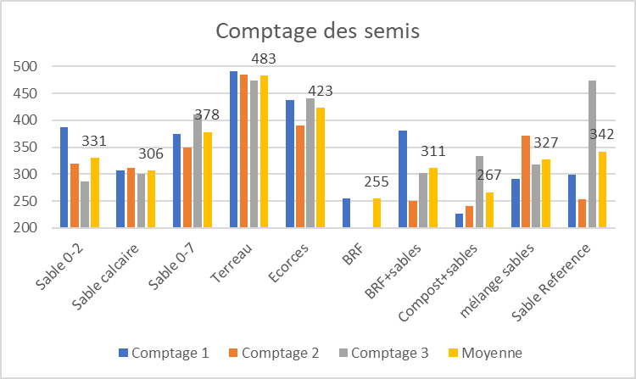
10.1 Résultats du comptage des semis
Lecture du graphique :
Sur le graphique ci-dessus sont comparés les comptages des semis grâce au cadre de comptage (40x40cm). Le chiffre indiqué est la valeur moyenne des trois comptages pour chaque matériau. Certains des matériaux présentent une plus forte constance dans les résultats obtenus, donc une répartition des semis plus homogène. Cette constance est particulièrement marquée pour le sable calcaire et le terreau.
Nous pouvons observer que les trois meilleurs résultats sont obtenus par :
- Le terreau : avec 484 semis sur 1600 cm², soit 3025 semis /m²
- Les écorces : avec 423 semis/1600 cm², soit 2644 semis/m²
- Le sable du Rhin 0-7 : avec 378 semis/1600 cm², soit 2362 semis/m²
En comparaison, le sable de référence utilisé dans la pépinière s’est montré bien moins homogène quant au nombre de semis comptés dans la plate-bande. Avec une moyenne de 342 semis/1600cm² (entre 250 et plus de 450), soit 2137 semis/m².

10.2 Résultats des mesures de l’humidité du sol
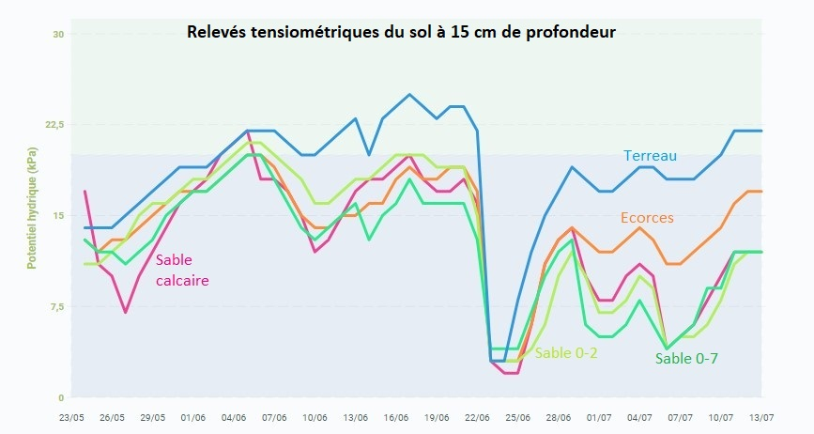
Comparaison de la capacité à retenir l’humidité du sol grâce aux relevés journaliers des sondes tensiométriques :
Lecture du graphique :
Le graphique ci-dessus présente les relevés journaliers du potentiel hydrique du sol. Ce potentiel hydrique est mesuré par des sondes qui vont évaluer la force nécessaire pour extraire l’eau du sol. Plus cette force est élevée, plus le sol est sec. Au contraire, plus cette force est faible et plus la disponibilité en eau pour la plante est élevée.
Dès lors, nous observons clairement que la plate-bande avec le terreau est celle qui a la plus faible capacité à garder l’humidité du sol. Il est plus difficile de statuer sur la capacité à retenir l’humidité des écorces, celles-ci semblent être moins efficaces que les sables sur la fin de la période de relevés. Les différents types de sables semblent quant à eux assez constants et semblables.
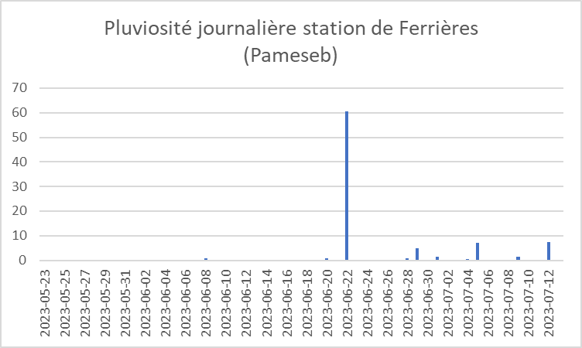
Comparaison avec les relevés météorologiques (pluviométrie) de la station de Ferrières (7 km) du réseau PAMESEB (Agromet – CRA-W) :
Ces données nous permettent de confirmer l’efficacité de la prise de mesures par les sondes tensiométriques. La pluie de 60 mm du 22 juin est très nettement marquée pour chacune des six sondes.

Discussion
L’objectif de cet essai était donc de pouvoir comparer les effets du matériau de couverture des bandes de semis sur l’efficacité de la levée et son éventuel impact sur la maladie de fonte des semis.
Pour cette année 2023, nous n’avons pas observé de maladie dans la plate-bande d’essai, l’itinéraire technique pratiqué explique la faible pression des maladies telluriques sur la culture. De plus, par rapport au « salissement » de la plate-bande, cette année n’a pas non plus été particulièrement propice au développement des adventices.
- Du point de vue du nombre de semis obtenus :
Si nous ne prenons en compte que le nombre de plante comptées, le terreau arrive en tête, suivi des écorces, puis des sables. Les résultats obtenus avec le terreau sont environ 30% supérieurs que ceux obtenus avec notre sable de référence, traditionnellement utilisé dans la pépinière.
- Du point de vue de la capacité de rétention de l’humidité du sol :
En ce qui a trait à l’humidité du sol, ce sont les différents sables qui montrent une meilleure capacité à retenir l’humidité du sol, alors que le terreau est le moins efficace de ce point de vue.
Existerait-il une erreur dans les résultats due à la prise de mesures par les sondes tensiométriques ? « La fiabilité de la mesure de la sonde tensiométrique est plus dépendante de la qualité d’installation et du bon choix de la zone d’installation que du capteur lui-même. Il est rare que deux tensiomètres mesurent exactement la même chose, d’autant plus quand le sol est sec. Cependant, ce n’est pas la précision du capteur qui va impacter la qualité du pilotage de l’irrigation, c’est l’évolution de la tension par rapport à des niveaux de référence sec et humide qui importe plus qu’une mesure ponctuelle. » Or, nous avons pu observer (suite aux grosses pluies du 22 juin) que l’ensemble des sondes répondent de manière identique à l’augmentation de l’humidité du sol.
- Comparatif global avec quatre critères :
Pour pouvoir baser notre analyse sur plusieurs critères, nous proposons de coter également le « salissement » de la plate-bande et la facilité de mise en place sur le lit de semences. 1 point si le matériau est plus difficile à mettre en place et/ou présente plus d’adventices que le matériau de référence. 2 points s’il est au moins aussi facile à mettre en place et/ou présente moins ou autant d’adventices que le matériau de référence.
 | Prix (HTVA) | Nombre semis | Mise en place | Salissement | Humidité | Total /22
Sable 0-2 | 4 | 2 | 1 | 1 | 3 | 11
Sable calcaire | 6 | 1 | 1 | 1 | 4 | 13
Sable 0-7 | 3 | 4 | 2 | 1 | 5 | 15
Ecorces | 1 | 5 | 1 | 2 | 2 | 11
Terreau | 2 | 6 | 2 | 2 | 1 | 13
Sable de ref | 5 | 3 | 2 | 1 | 5 | 16
En prenant en compte ces multiples critères, c’est le sable utilisé traditionnellement dans la pépinière qui arrive en tête.
Il pourrait être intéressant de calculer le prix de revient par semis avec l’utilisation de terreau. Afin de déterminer sile surcoût engendré par l’utilisation de terreau (au prix professionnel) est compensé par l’amélioration du nombre de semis produits.

Annexes
  - Caractéristiques Terreau Universel
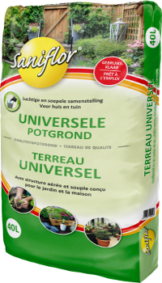
« Le Terreau Universel SANIFLOR est reconnu aussi bien par les jardiniers amateurs que par les professionnels comme étant LE terreau de préférence. Léger, nutritif et retenant bien l’eau, il convient à quasiment toutes les plantes : arbustes, plantes vivaces et/ou annuelles, légumes, plantes d’intérieur, … Avec le Terreau Universel SANIFLOR vous ne pouvez plus rater vos plantations !
Usage:
Le terreau universel est idéal pour les plantations et rempotages de plantes d'intérieur et extérieur: plantes vertes, fleuries, légumes, arbustes d'ornement, massifs, les gazons et pour améliorer la terre du jardin ou de la serre.
Terreau à base de tourbe horticole, tourbe blonde, compost d'écorces d'arbres résineux, engrais et mélange d'agents mouillant. »
Fabricant | NV VAN ISRAEL
Composition | Terreau à base de tourbe horticole, tourbe blonde, compost d’écorces de résineux
Matière sèche | (En masse du produit brut) 25%
Matières organiques | (En masse produit sec) 45%
pH | 6
Conductivité électrique | 45 mS/m
Capacité de rétention pour l’eau | 700ml/l
Engrais | Engrais composé NFU 42-001 NPK 12-14-24 avec oligo-éléments 1,250 kg/m3
Mouillant | 200 gr/m3 d’Aquamix (AMM N°98 100115) de mélange de mouillants à base de polypropylène, glycol et de dobanol.

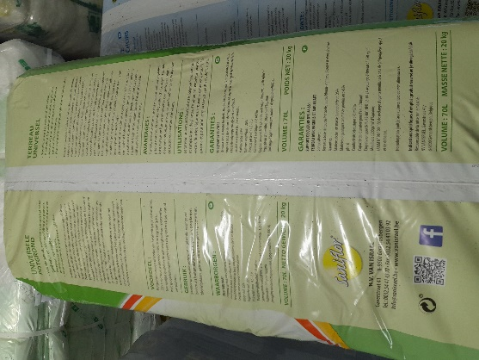
« Terreau universel Saniflor, substrat de culture de qualité, élaboré à partir de matières premières de haute qualité et rigoureusement contrôlé, reconnu par de très nombreux utilisateurs amateurs et professionnels, comme étant un terreau de référence dans le domaine horticole. Ce terreau comme son nom l’indique, présente l’immense avantage de favoriser la croissance de presque toutes les espèces de plantes. La tourbe blonde assure la bonne circulation de l’eau et de l’air et favorise le développement racinaire. La tourbe noire retient l’eau et les éléments fertilisants. Le terreau contient des éléments nutritifs avec oligo-éléments en quantités équilibrées pour 6 à 9 semaines qui apportent aux végétaux ce dont ils ont besoin pour se développer. L’incorporation de compost d’écorces résineux, grâce à son activité biologique élevée, stimule la vie microbienne du substrat et optimalise le développement du système racinaire. L’agent mouillant facilité l’absorption et la diffusion de l’eau dans le terreau.
Avantages :
Terreau reconnu comme un des meilleurs rapports qualité/prix du marché. Structure, circulation d’eau, degré d’acidité (pH), teneur en humus et présence d’engrais avec oligo-éléments réunis pour vous assurer la croissance et la floraison de toutes vos plantes et arbustes.
Utilisations :
Le terreau universel SANIFLOR est idéale pour les plantations et rempotages de plantes d’intérieur et extérieur : plantes vertes, fleuries, légumes, arbustes d’ornement, massifs, les gazons et pour améliorer la terre du jardin ou de la serre. »

  - Caractéristiques Ecorces de Pin sylvestre « Mulch »
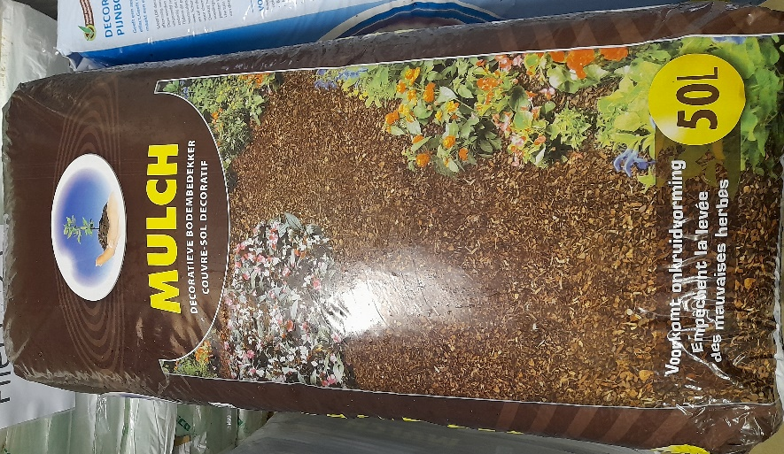
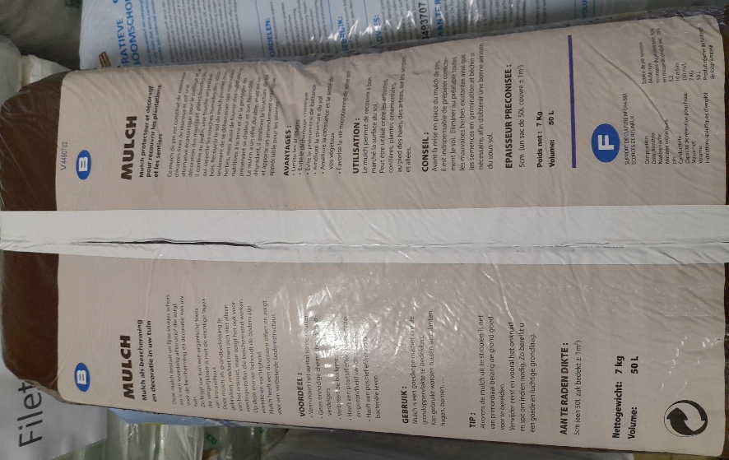
« Ce mulch de pin est constitué de morceaux d’écorces fines de résineux et une alternative économique pour le paillage et la décoration des massifs et plates-bandes où il confère au jardin, une touche organique qui rappelle les couches humides du sous-bois. Recouvrir le sol de mulch permet non seulment de se débarrasser des mauvaises herbes, mais aussi de fournir des substances nutritives à la terre et de la protéger en préservant sa chaleur et son humidité. Le mulch a un effet durable, mais en se dégradant, il améliore la structure du sol et apporte un amendement organique appréciable pour les plantes.
Avantages :
- Limite les arrosages
- Evite le désherbage chimique
- Evite le phénomène de battance
- Améliore la structure du sol
- Améliore la croissance et la santé de vos végétaux
- Favorise la vie microbienne de votre sol
Utilisation :
La mulch permet de recouvrir à bon marché la surface du sol. Peut être utilisé entre les arbustes, conifères, plantes ornementales, au pied des haies, des arbres, sur les sentiers et les allées.
Conseil :
Avant la mise ne place du mulch de pin, il est indispensable de préparer correctement le sol. Eliminer au préalable toutes les mauvaises herbes existantes ainsi que les semences en germination et bêcher si nécessaire, afin d’obtenir une bonne aération du sous-sol.
Epaisseur préconisée :
5cm (un sac de 50L couvre +- 1m2)

Fabricant | NV VAN ISRAEL
Composition | Couvre sol à base d’écorces de Pin sylvestre
Granulométrie | 4-8 mm
Matière sèche | (En masse du produit brut) 50%
Matières organiques | (En masse du produit sec) 75%
pH | 5,2
Conductivité électrique | 10 mS/m
Capacité de rétention pour l’eau | 150ml/l
Engrais | /
Mouillant | /

  - Caractéristiques Ecorces de Pin maritime
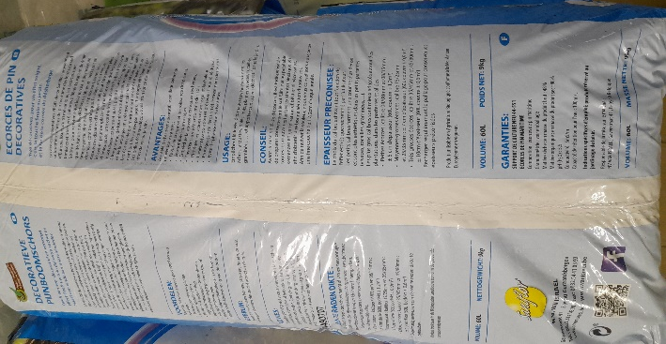
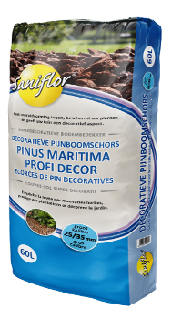
« Si elles servent principalement comme couverture de sol dans les massifs ornementaux du jardin, on peut aussi les utiliser pour la confection d’allées rustiques qui sillonneront le jardin … D’une belle teinte brune, elles limiteront la croissance des herbes indésirables tout en gardant au sol une bonne humidité. Les Ecorces de Pin Maritimes SANIFLOR existent en 6 calibres : du 04/08 au 45/80.
Usage :
Les écorces de pin servent principalement à recouvrir les plates-bandes et le dessous des arbustes. Elles peuvent aussi servir à la création d'allées où elles confèrent aux jardins, une touche organique. »
Fabricant | NV VAN ISRAEL
Composition | Couvre sol à base d’écorces de Pin maritime
Granulométrie | 4-8 mm
Matière sèche | (En masse du produit brut) 48%
Matières organiques | (En masse du produit sec) 80%
pH | 5,5
Conductivité électrique | 5 mS/m
Capacité de rétention pour l’eau | 100ml/l
Engrais | /
Mouillant | /

« Les écorces décoratives PROFI DECOR Saniflor proviennent uniquement d’arbres de pin maritime des forêts du sud de l’Europe. Issues du tri mécanique, les écorces sont tamisées et triées en 6 calibres différents, variant de 4mm à 80mm, pour ne retenir que les morceaux de meilleure qualité, tandis que les déchets de fibres et libers sont en grande partie éliminés dans ce processus, ce qui ne leur donne ce côté très esthétique. Paillage très en vogue depuis des dizaines d’années, mas peut être encore plus à l’avenir, pour remplacer de manière définitive les produits chimiques de lutte contre les mauvaises herbes. Recouvrir les sols d’écorces permet aussi, grâce à leur décomposition à long terme, de fournir des substances nutritives à la terre et de la protéger en préservant sa chaleur et son humidité. Les écorces de pin maritime ont ce côté esthétique que n’ont pas les autres paillages, l’homogénéité fournie par ces belles écorces décoratives brun foncé donne le meilleur effet dans les jardins. »
Avantages :
Au-delà de l’aspect décoratif, le paillage présente un véritable intérêt=
- Favoriser la reprise et la croissance des plantes
- Economiser les arrosages
- Empêcher la pousse des mauvaises herbes
- Favoriser la vie microbienne du sol
- Protéger les racines contre le gel et la chaleur
- Limiter l’évaporation et préserver l’humidité du sol
- Protéger contre l’érosion et le tassement de terres
- Eviter le phénomène de battance
Usage :
Empêchent la levée des mauvaises herbes entre les arbres, arbustes, haies, buis, plantes vivaces, rocailles, graminées, … et apportent un aspect décoratif dans le jardin.
Conseil :
Avant la mise en place d’écorces, il est indispensable de préparer correctement le sol. Eliminer au préalable toutes les mauvaises herbes existantes ainsi que les semences en germination et bêcher si nécessaire, afin d’obtenir une bonne aération du sous-sol. Afin de raviver la couleur, nous vous conseillons de rajouter une fine couche de 1 à 2 cm chaque année.
Epaisseur préconisée :
Le choix du calibre est avant tout fonction de l’effet esthétique recherché par l’utilisateur. Les petits calibres forment une couche plus dense et sont plus esthétiques dans les petits parterres (vivaces, rocailles, graminées, …). Les plus gros calibres sont mieux adaptés autour des plantations, dans les parterres et allées.
- Petites écorces : calibre 08/08 mm et 08/15mm : +- 5cm d’épaisseur (60L couvre +-1,2m2)
- Moyennes-grosses écorces 15/25 et 25/35 mm : +-7cm
- Très grosses écorces 35/45 et 45/80 mm : +-10cm
Recharger régulièrement le paillage pour conserver les épaisseurs préconisées. »

  - Caractéristiques Sable du Rhin
Analyse du sable réalisée par l’entreprise Van Nieuwpoort.
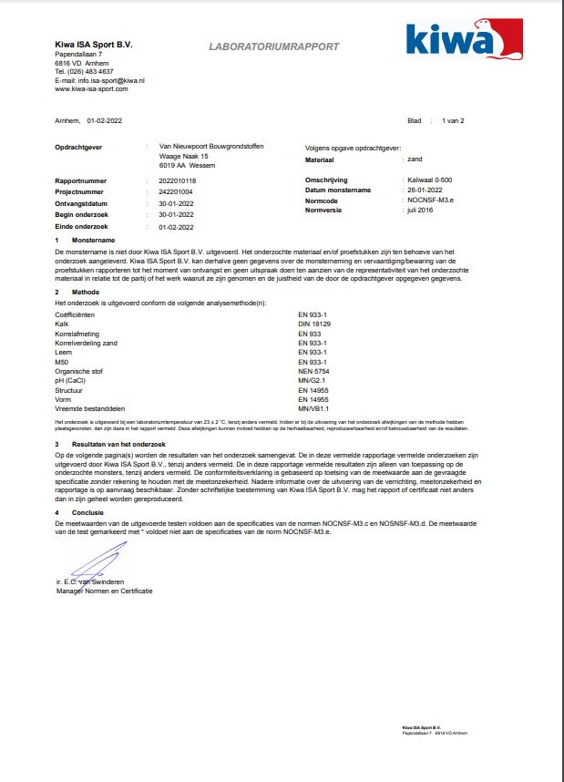
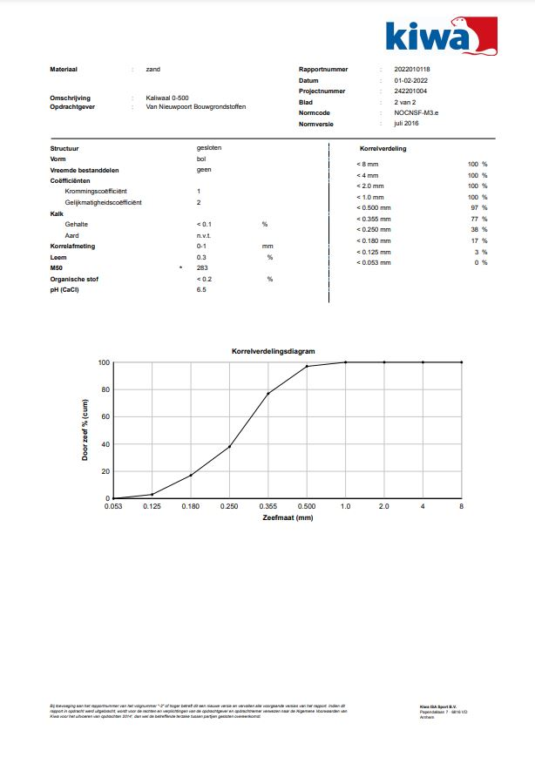
  - Caractéristiques Sable calcaire du Fond des vaulx
  - Caractéristiques Sable de référence

  - Analyse du sol
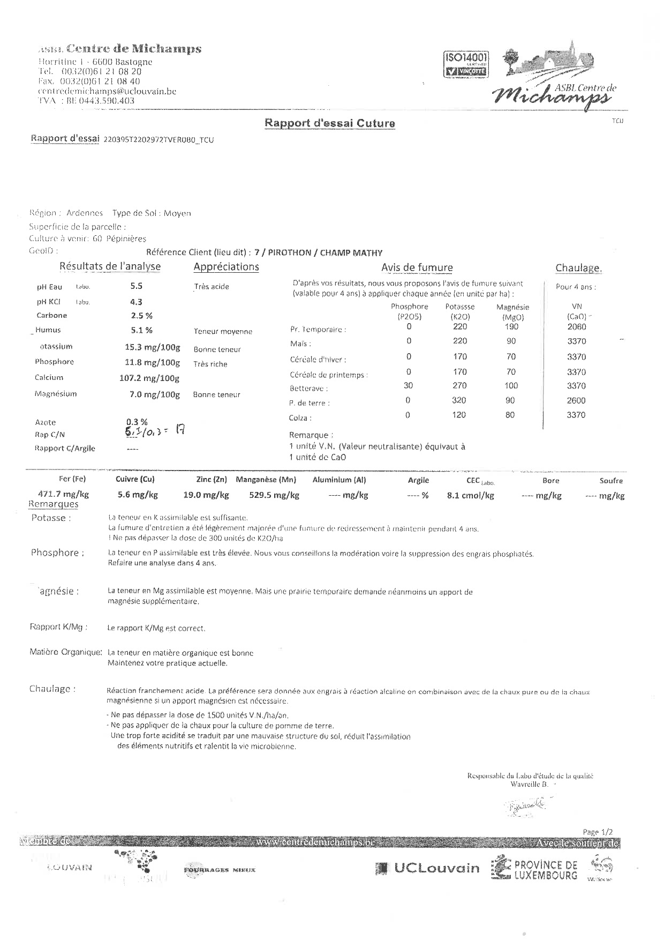

  - Fiche de comptage semis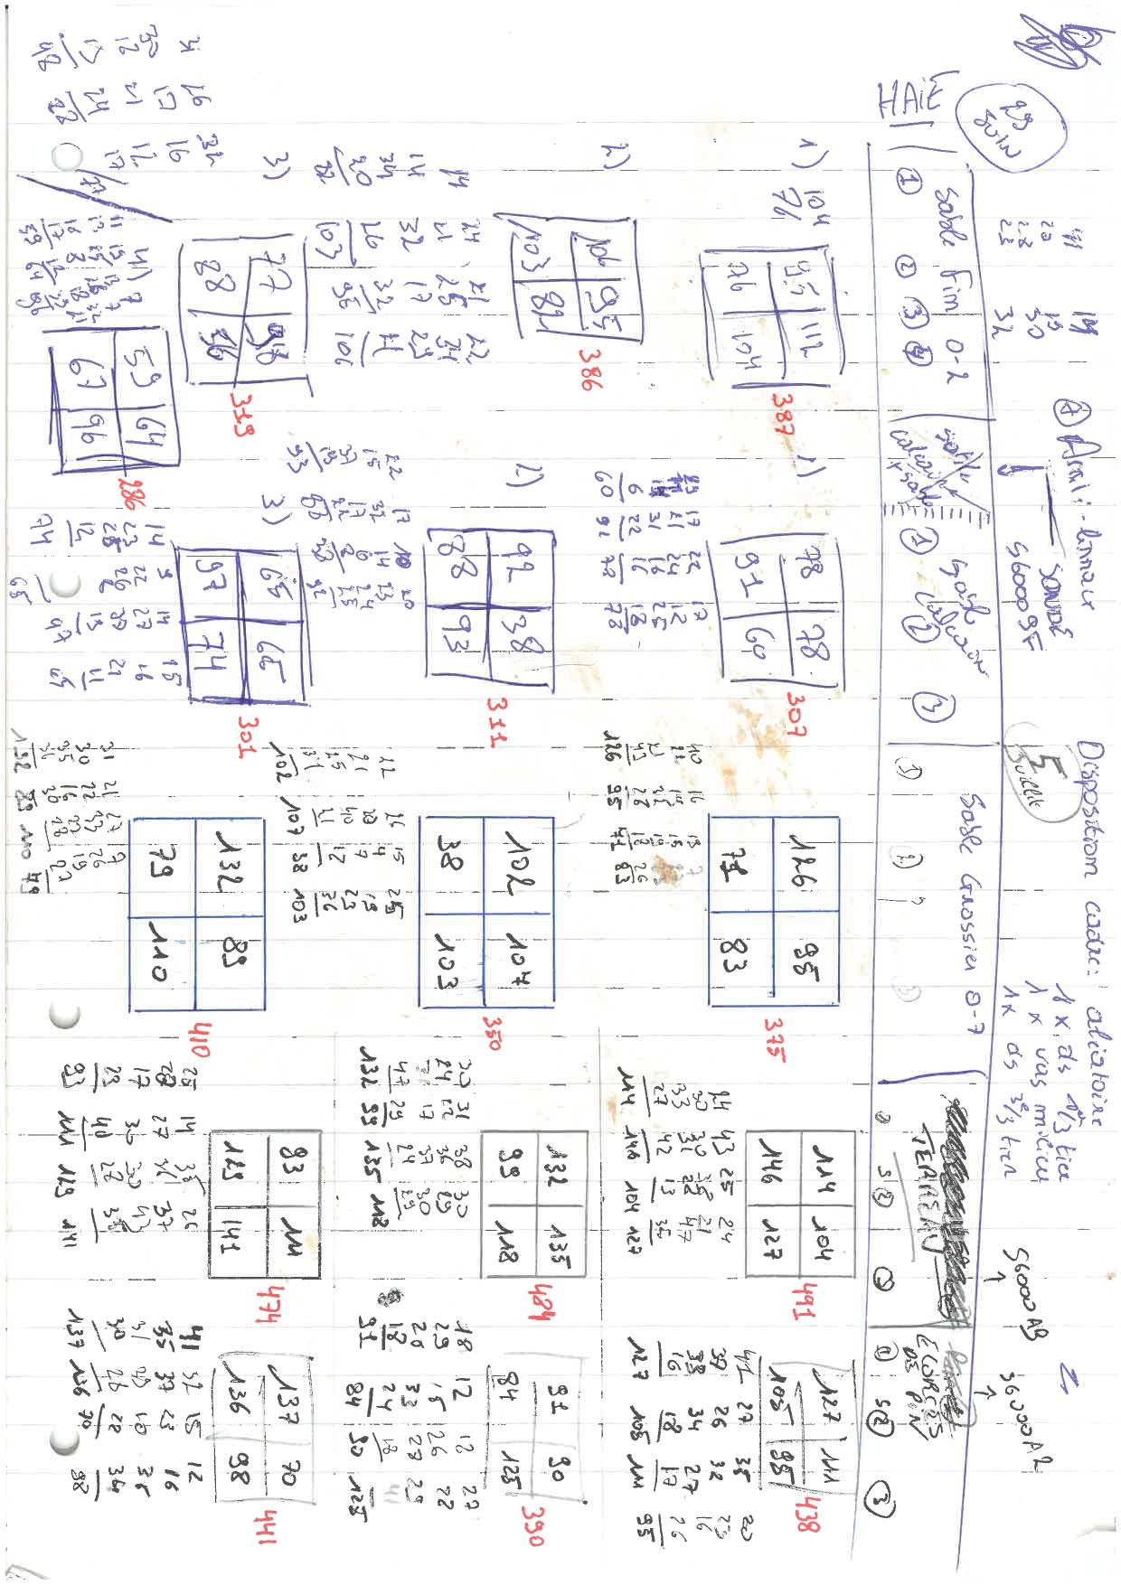
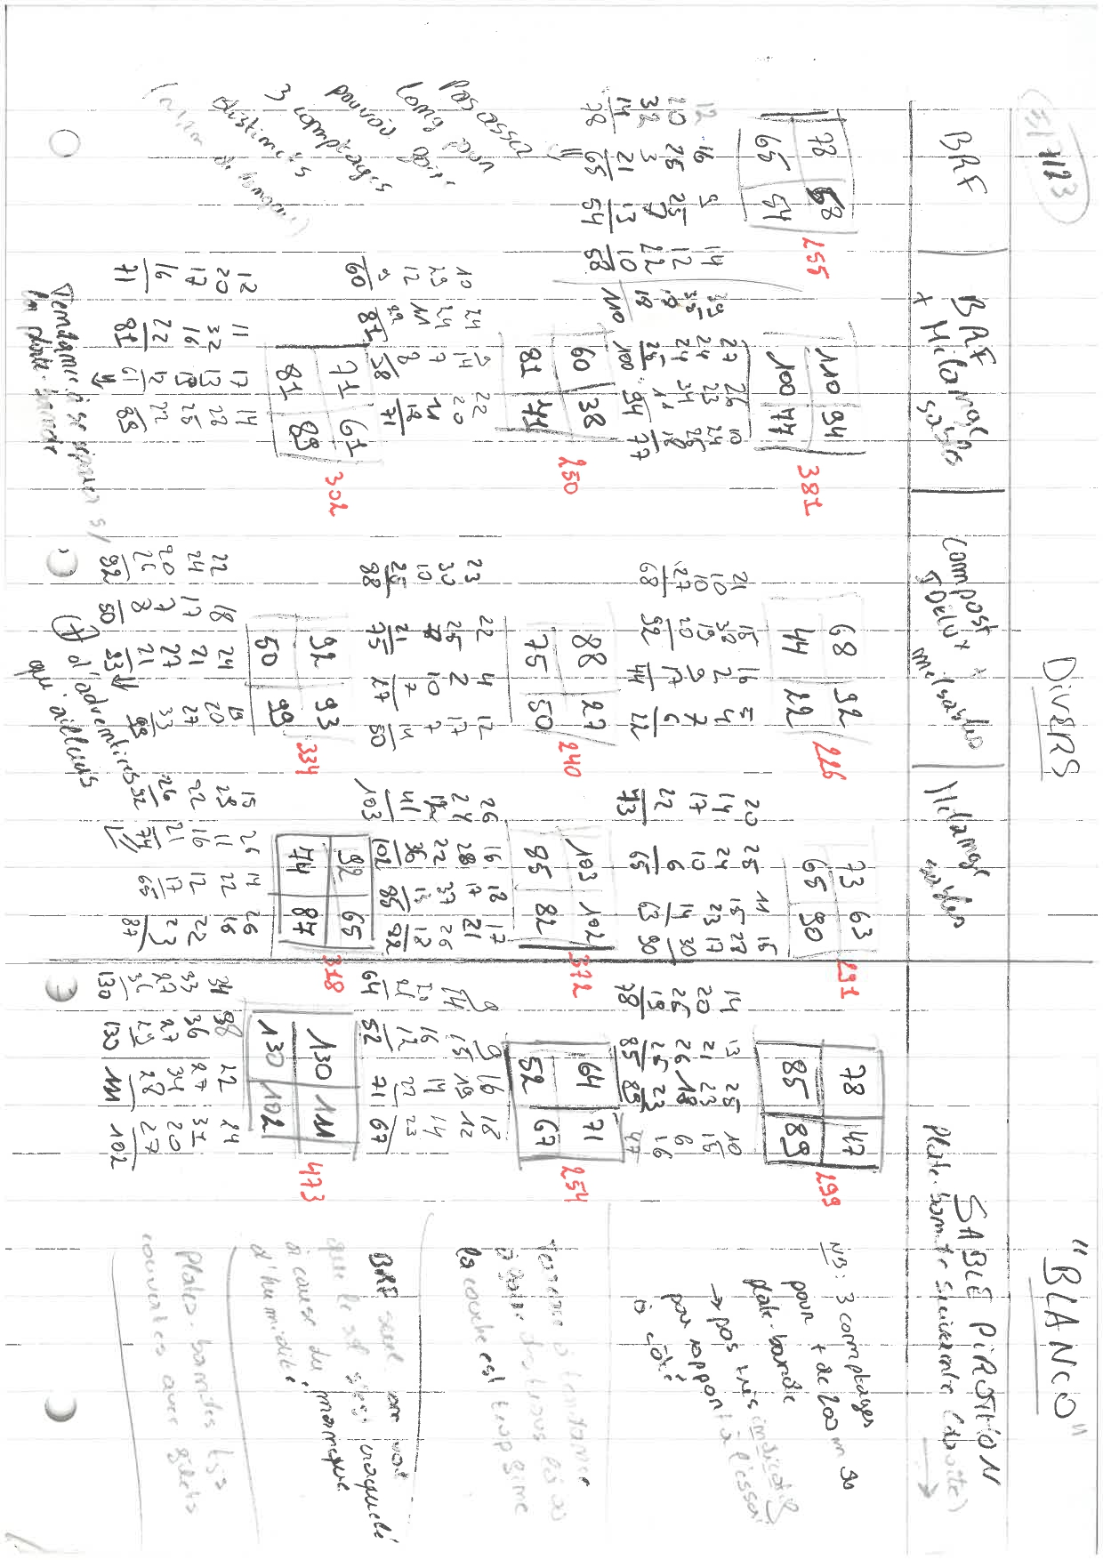

Bibliographie
- « Culture des principales essences forestières en Belgique (Pépinière – Plantation – Traitement – Production) », P. GATHY, Extrait du 65ème volume du Bulletin de la Société Royale Forestière de Belgique, 1958.
- « La production en pépinière : des références techniques à la certification environnementale », Pierre MICHELOT, Editions Lavoisier.
- « Fertilisation des forêts dans les pays tempérés », M. BONNEAU, Ecole Nationale du Génie Rural, des Eaux et des Forêts (ENGREF).
- « Multiplication des plantes horticoles », 3ème édition. Dominique BOUTHERIN, Gilbert BRON, Editions Lavoisier.

